

**５月１７日（日）、ときめきビーチで「タコのつかみ取り」のイベントが行なわれました。３歳以上小学生以下の子供さん１５０名を対象に行われました。**

**抽選で選ばれた子供達は、午後２時になると、一斉にタコの入ったプールに殺到。大きな歓声があがりました。タコつかみ獲りの初挑戦の子供達は大苦戦。！強〜い吸盤にヌルヌルの身体・・­・応援する父兄の方は、タコ以上に顔をまっ赤にさせて、スミをはかずに、激励の言葉をはいて（？）いました。親子で夢中になったひととき。きっと良い思い出になったことでしょうね。とれたてのタコのお味は、いかがでしたか。**

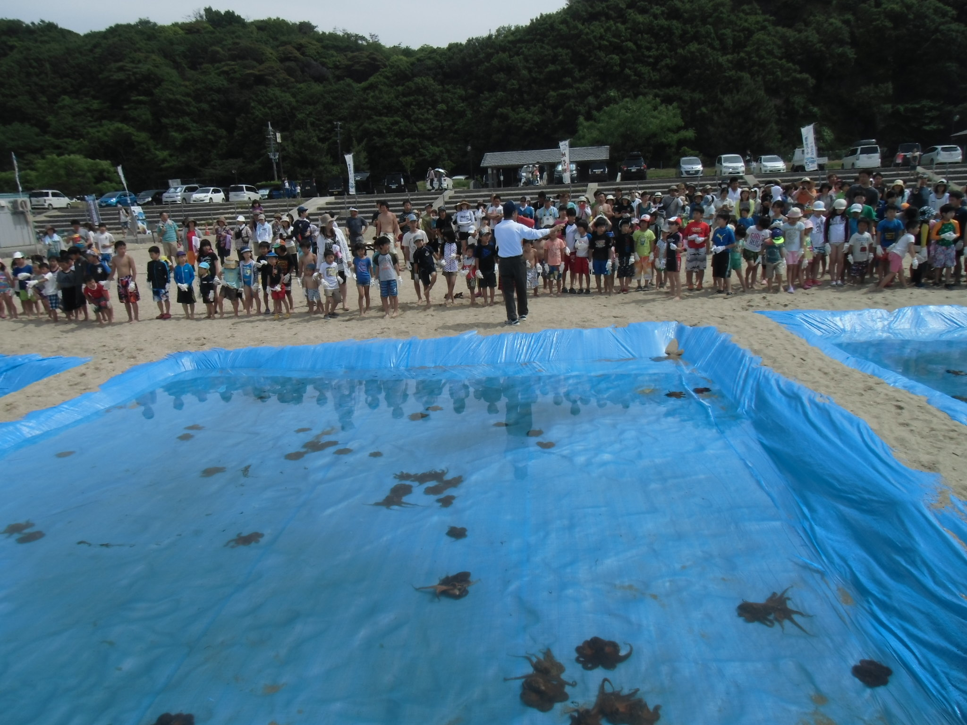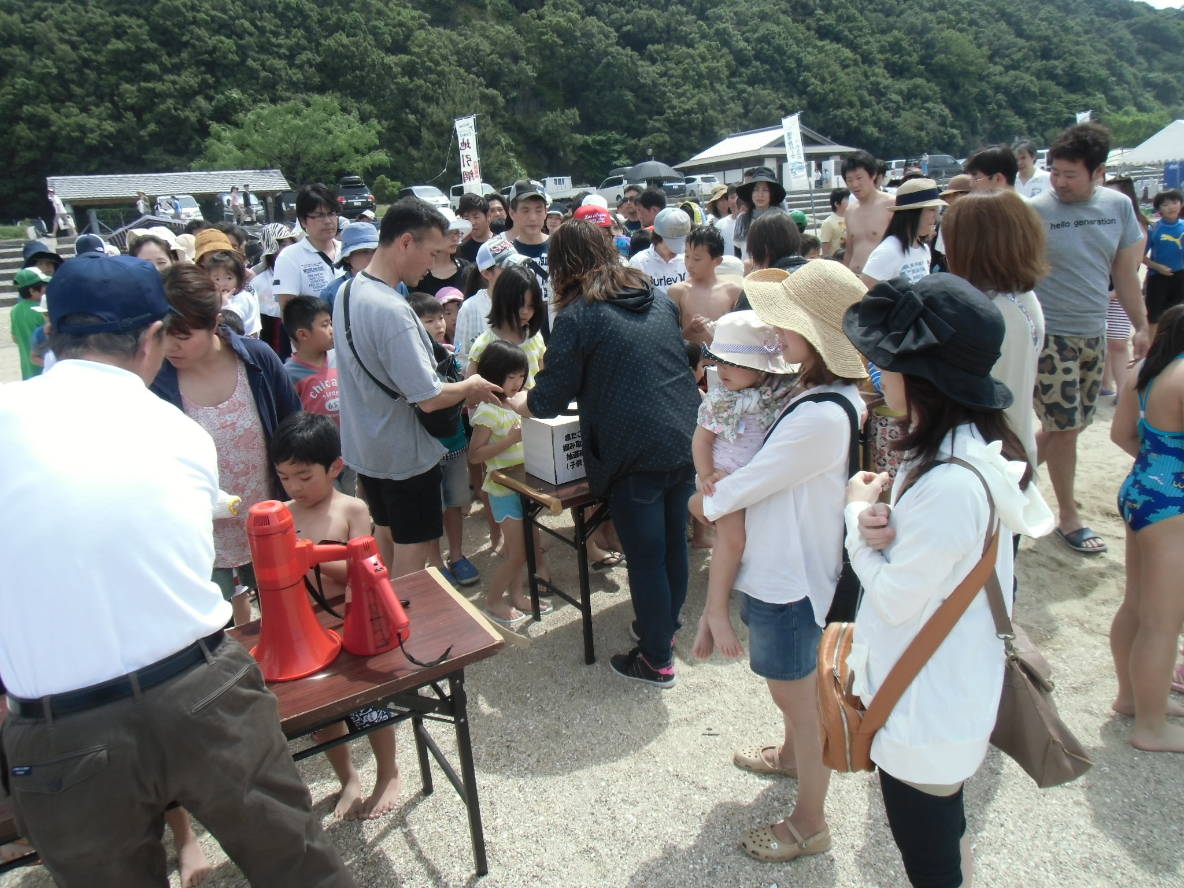

**プールにタコが投げ込まれました。**

**選ばれるかな。緊張の抽選です。**

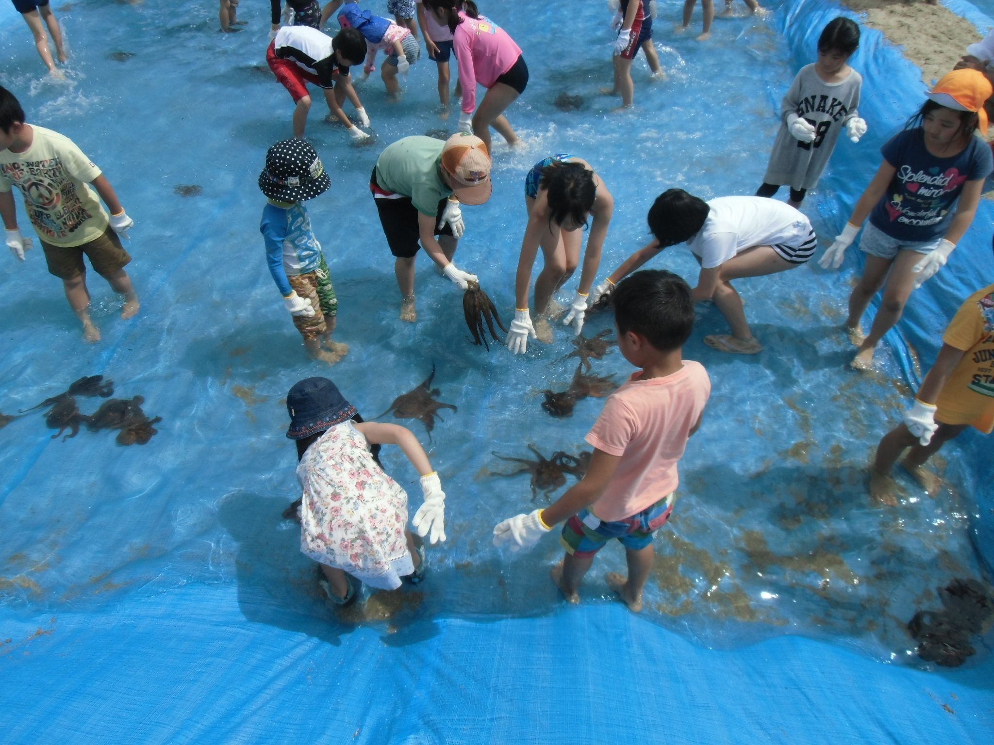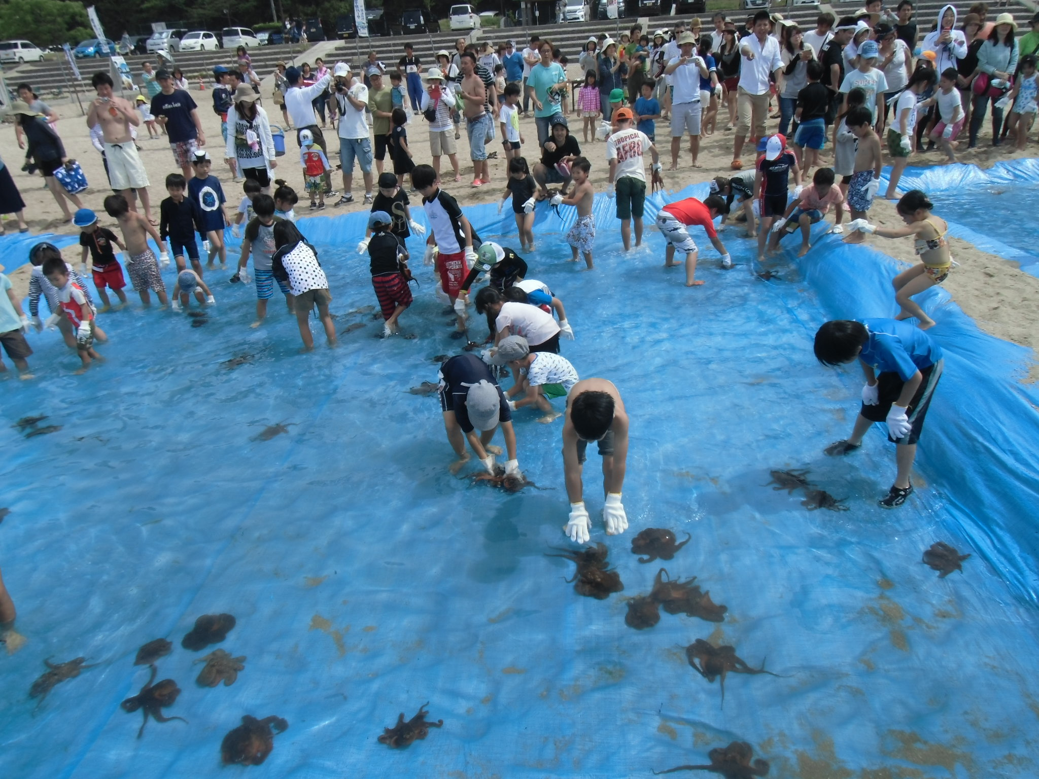

**タコも吸盤でふんばり、子供たちと格闘です。**